Ручной труд Мастер – класс «Кукла из ниток» для детей и родителей
средней группы.
Необходимый материал:
Для изготовления куколки понадобится: нитки для вязания, ножницы, ленточки, кусочек картона,
Словарные слова: кукла из ниток, оберег.

Эти куклы безликие. Непременным условием изготовления куклы была ее безликость. Кукла не имела лица. Считали, что в таких кукол не могут вселиться злые силы и навредить детям. Безликая кукла всегда добрая. Она имеет оберегающую, защитную силу. Это кукла-оберег. Ее можно положить рядом, когда вы ложитесь спать или идете играть.

Последовательность изготовления куклы.
- Берём картон прямоугольной формы, они помогут сделать пучки ниток быстро. Сначала заготовим пучок из ниток для туловища куклы.
Для этого вдоль более длинной стороны картонки намотаем пряжу, любая пряжа имеет свою толщину, используя данную пряжу, мы будем накручивать несколько раз, пока не получится пучок нужной толщины.
Нитку наматываем свободно, чтобы картонка не стягивалась; но провисать нитки не должны.
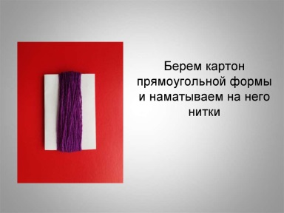

- Делаем волосы. Наматываем снова на картон нитки другого цвета, снимаем и отрезаем концы.
- Далее продеваем волосы ровно в середине головы и заплетаем косичку.
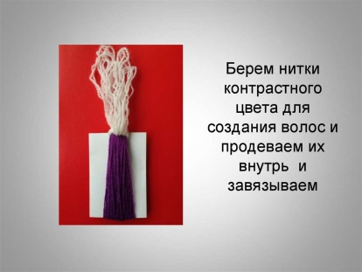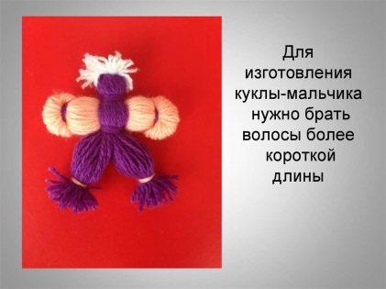

- Снимаем аккуратно нитки с картона и перевязываем кусочком нитки, с верхнего края делая голову.
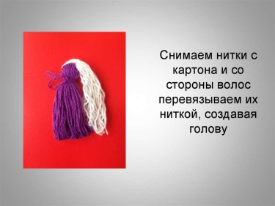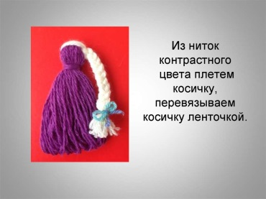

- Таким же образом изготавливаем руки. Теперь делаем второй пучок, поменьше. Для этого нитки намотайте на картонку вдоль короткой стороны.
Обвязываем концы пучка ниток с каждой стороны.
Получились ручки.
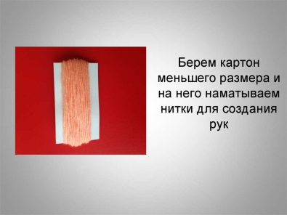
- Продеваем в середину заготовки туловища и завязываем снова ниткой. Перевязываем куколку по талии. Нижнюю часть подрезаем ножницами.
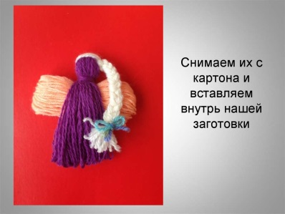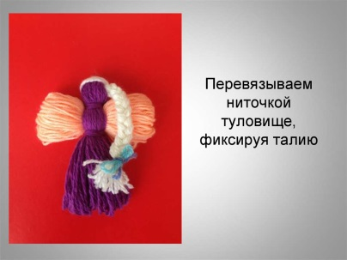
- Для девочек нижняя часть будет платьицем, а мальчикам сделаем штанины.
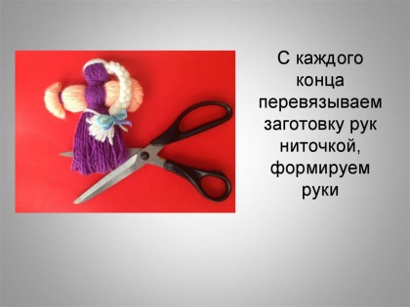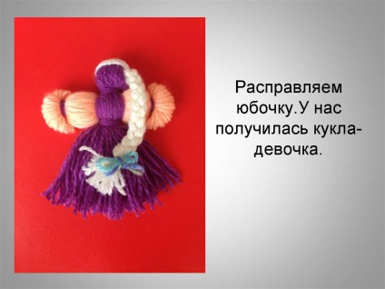
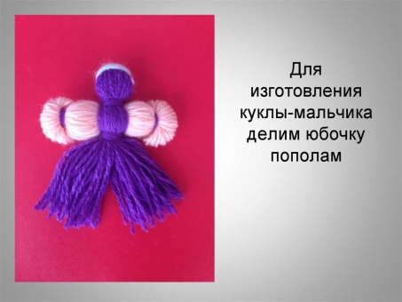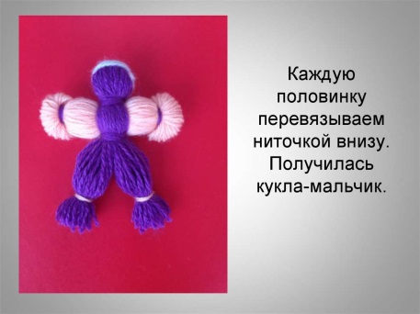

- Заканчиваем изготовление куклы, украшаем поясом, и цветными ленточками.
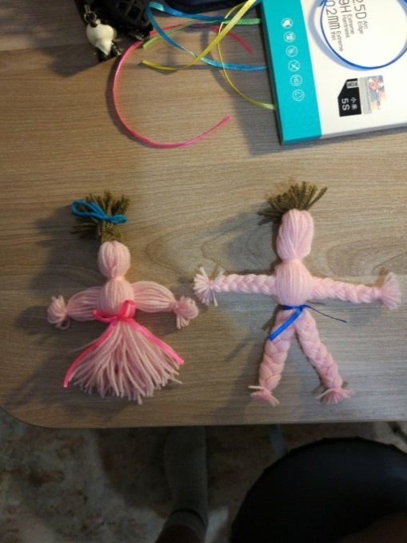

Вот мы и закончили с вами делать нашу куколку-оберег.

